Naam organisatie
Adres
Postcode en plaats

Naam ontvanger
Adres
Postcode en plaats

Plaats, datum

Beste [naam ontvanger],

De energieprijzen stijgen hard. Ook benzine en boodschappen worden duurder. Het wordt steeds lastiger om elke maand rond te komen. Misschien geldt dat ook voor jou. Gelukkig heeft de gemeente goede regelingen voor inwoners die minder te besteden hebben. Maar dan moet je wel weten waar je recht op hebt en hoe je dat aanvraagt. Daar helpt De VoorzieningenWijzer bij.
De gemeente / woningcorporatie/welzijnsorganisatie biedt een gratis adviesgesprek aan met een adviseur. De adviseur weet precies welke toeslagen of regelingen voor jou gelden. Bijvoorbeeld regelingen van de gemeente of van de woningcorporatie. Als je wilt, vraagt de adviseur het ook gelijk voor je aan. Daarnaast kijken jullie samen of je geld kunt besparen op je zorgverzekering en of je in aanmerking komt voor belastingteruggave. Liever zelf aan de slag? Dan kun je gebruikmaken van onze online ondersteuning.
Inwoners hebben gemiddeld € 500,- per jaar meer te besteden door in gesprek te gaan met een adviseur. En niet onbelangrijk: je weet precies waarvoor je in aanmerking komt. Dat geeft rust.
Aanmelden
Wil je een gratis adviesgesprek plannen of gebruik maken van de online ondersteuning? Ga dan naar www.datgeldtvoormij.nl/[GEMEENTE].

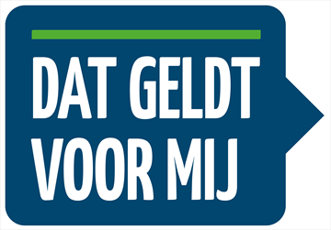
Met vriendelijke groet,

Naam organisatie verzender

